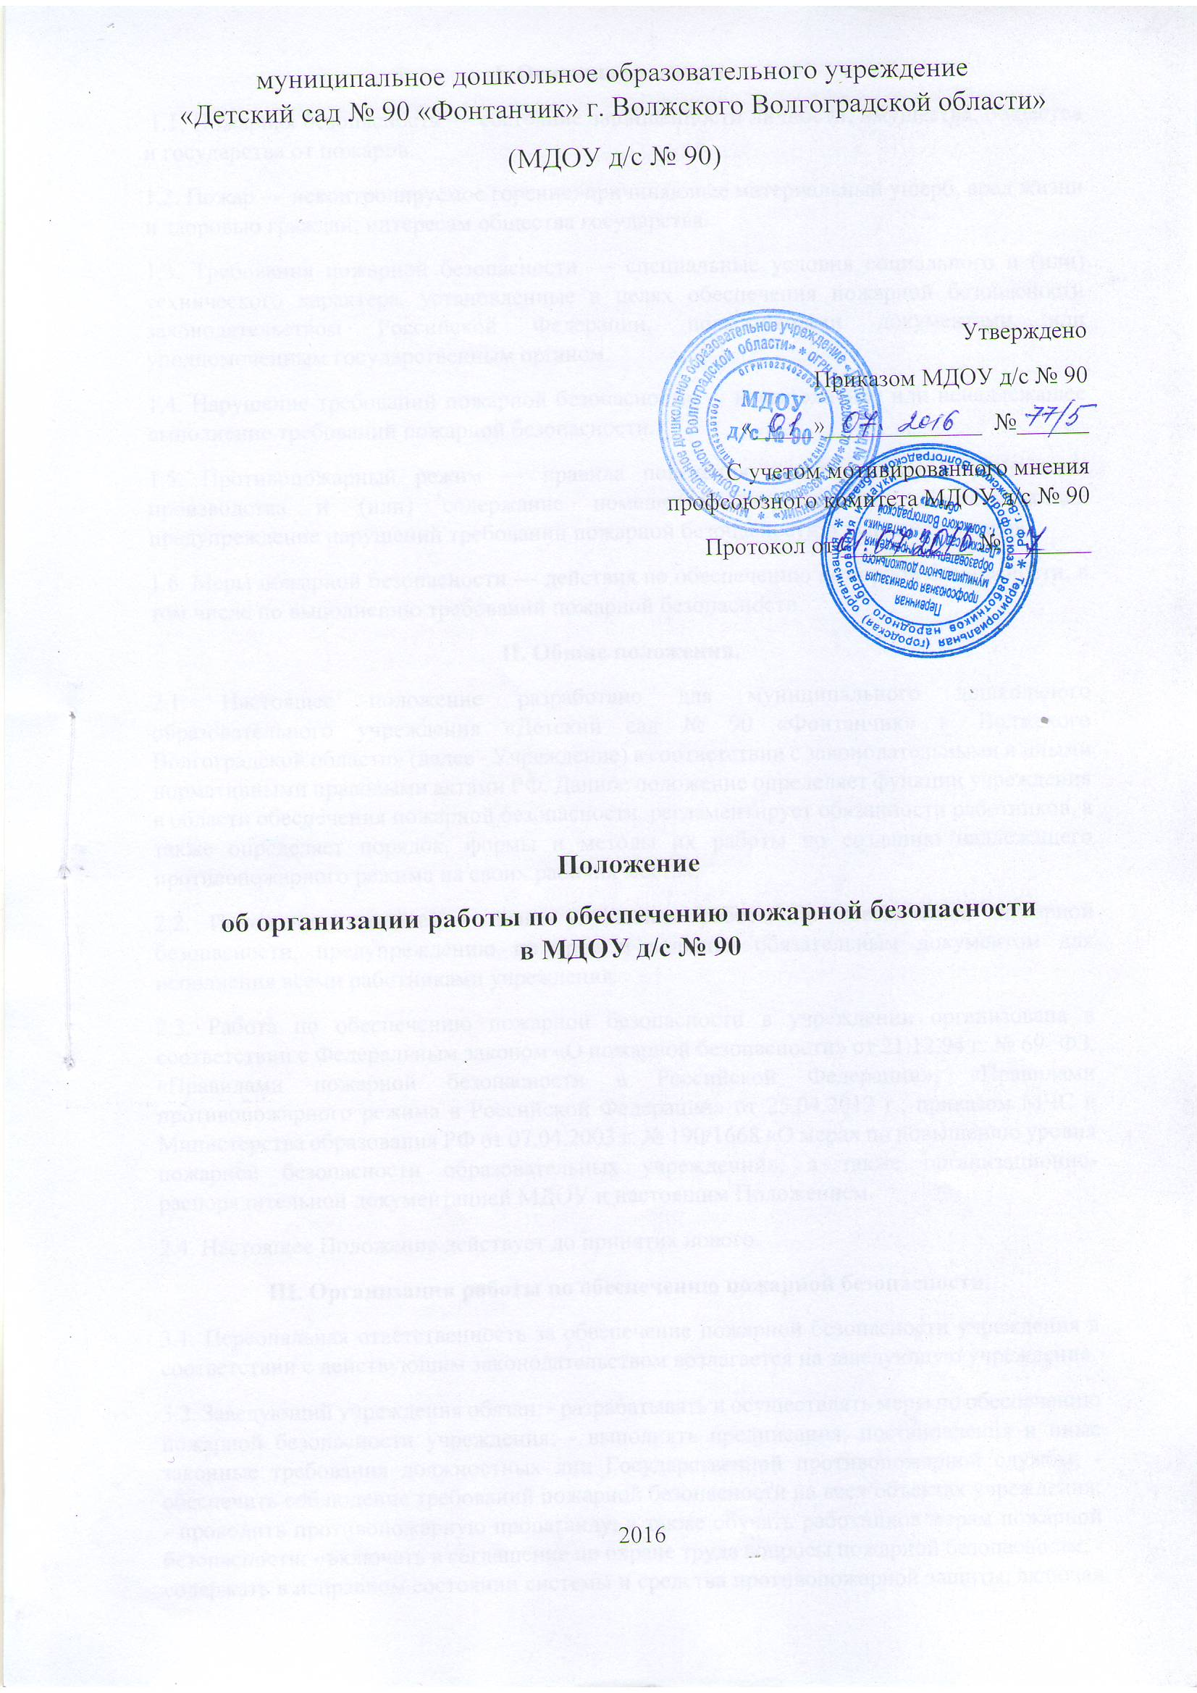

I. Основные понятия.
1.1. Пожарная безопасность — состояние защищенности личности, имущества, общества и государства от пожаров.
1.2. Пожар — неконтролируемое горение, причиняющее материальный ущерб, вред жизни и здоровью граждан, интересам общества государства.
1.3. Требования пожарной безопасности — специальные условия социального и (или) технического характера, установленные в целях обеспечения пожарной безопасности законодательством Российской Федерации, нормативными документами или уполномоченным государственным органом.
1.4. Нарушение требований пожарной безопасности — невыполнение или ненадлежащее выполнение требований пожарной безопасности.
1.5. Противопожарный режим — правила поведения людей, порядок организации производства и (или) содержание помещений (территорий), обеспечивающие предупреждение нарушений требований пожарной безопасности и тушение пожаров.
1.6. Меры пожарной безопасности — действия по обеспечению пожарной безопасности, в том числе по выполнению требований пожарной безопасности.
II. Общие положения.
2.1. Настоящее положение разработано для муниципального дошкольного образовательного учреждения «Детский сад № 90 «Фонтанчик» г. Волжского Волгоградской области» (далее - Учреждение) в соответствии с законодательными и иными нормативными правовыми актами РФ. Данное положение определяет функции учреждения в области обеспечения пожарной безопасности, регламентирует обязанности работников, а также определяет порядок, формы и методы их работы по созданию надлежащего противопожарного режима на своих рабочих местах.
2.2. Положение вводится в целях улучшения работы по обеспечению пожарной безопасности, предупреждению пожаров и является обязательным документом для исполнения всеми работниками учреждения.
2.3. Работа по обеспечению пожарной безопасности в учреждении организована в соответствии с Федеральным законом «О пожарной безопасности» от 21.12.94 г. № 69- ФЗ, «Правилами пожарной безопасности в Российской Федерации», «Правилами противопожарного режима в Российской Федерации» от 25.04.2012 г., приказом МЧС и Министерства образования РФ от 07.04.2003 г. № 190/1668 «О мерах по повышению уровня пожарной безопасности образовательных учреждений», а также организационно-распорядительной документацией МДОУ и настоящим Положением.
2.4. Настоящее Положение действует до принятия нового.
III. Организация работы по обеспечению пожарной безопасности.
3.1. Персональная ответственность за обеспечение пожарной безопасности учреждения в соответствии с действующим законодательством возлагается на заведующую учреждения.
3.2. Заведующий учреждения обязан: - разрабатывать и осуществлять меры по обеспечению пожарной безопасности учреждения; - выполнять предписания, постановления и иные законные требования должностных лиц Государственной противопожарной службы; - обеспечить соблюдение требований пожарной безопасности на всех объектах учреждения; - проводить противопожарную пропаганду, а также обучать работников мерам пожарной безопасности; - включать в соглашение по охране труда вопросы пожарной безопасности; - содержать в исправном состоянии системы и средства противопожарной защиты, включая первичные средства тушения пожаров, не допускать их использования не по назначению; - оказывать содействие пожарной охране при тушении пожаров, установлении причин и условий их возникновения, а также при выявлении лиц, виновных в нарушении требований пожарной безопасности и возникновении пожара; - обеспечить доступ должностным лицам Государственной противопожарной службы при осуществлении ими служебных обязанностей на территорию, в здания, сооружения и иные объекты учреждения; - предоставлять по требованию должностных лиц Государственной противопожарной службы сведения и документы о состоянии пожарной безопасности в учреждении, а также о происшедших пожарах; - включить в функциональные обязанности работников вопросы пожарной безопасности, исходя из возложенных на них служебных задач; - незамедлительно сообщать в Государственную противопожарную службу о возникших пожарах, неисправностях имеющихся систем и средств противопожарной защиты.
3.3. Ответственность за организацию и проведение всей работы по обеспечению пожарной безопасности, за эксплуатацию и исправное техническое состояние электроустановок, всех систем и средств противопожарной защиты в МДОУ несет специалист по охране труда, заместитель заведующего по хозяйственной части и рабочий по комплексному обслуживанию здания (электрик).
3.4. На ответственного по пожарной безопасности возлагается: - осуществление контроля за соблюдением установленного противопожарного режима, выполнением инструкций, норм, правил, проведением мероприятий по обеспечению пожарной безопасности; - проведение анализа состояния пожарно-профилактической работы и разработка мер по ее улучшению; - проведение работы по обеспечению пожарной безопасности и мероприятий по предупреждению пожаров в учреждении; - проведение совместных проверок состояния сетей противопожарного водоснабжения, установок пожарной сигнализации, систем оповещения о пожаре и управления эвакуацией; - проведение первичного, целевого и внепланового инструктажа; - обучение персонала действиям в случае пожара и эвакуации людей; - разработать инструкции по пожарной безопасности; - обеспечение выполнения предписаний, постановлений и других законных требований должностных лиц Государственной противопожарной службы; - разработка планов, приказов по обеспечению пожарной безопасности и осуществлению контроля за их исполнением; - выявление причин и обстоятельств нарушений требований пожарной безопасности, принятие мер по их предупреждению; - проведение регулярных проверок и содержание в исправном состоянии:
а)электрооборудования;
б) сетей противопожарного водоснабжения (пожарные гидранты, внутренние пожарные краны, рукава, стволы);
в) системы автоматической пожарной сигнализации и средств связи;
г) систем оповещения о пожаре и управления эвакуацией (звуковые сигналы, трансляция речевой информации, указатели световой и табличной индикации «Выход», громкоговорители, планы эвакуации, электрические фонари, двери эвакуационных выходов);
д) первичных средств пожаротушения (огнетушители).
3.5. Ответственный за пожарную безопасность учреждения имеет право:
- проверять состояние пожарной безопасности во всех помещениях и давать обязательные для исполнения предписания об устранении выявленных недостатков;
- опрашивать и получать от работников материалы по пожарной безопасности, требовать письменных объяснений от лиц, допустивших нарушение норм, правил, инструкций по пожарной безопасности;
- требовать от заведующей отстранение от работы лиц, не прошедших противопожарного инструктажа;
- представлять заведующей учреждения предложения о поощрении отдельных работников за активную работу по обеспечению пожарной безопасности и вносить предложения по привлечению к дисциплинарной ответственности в установленном порядке лиц, виновных в нарушении правил пожарной безопасности, инструкции и не выполняющих требования по устранению замечаний;
- беспрепятственно осматривать в любое время суток групповые, служебные и бытовые помещения и объекты учреждения;
- представительствовать по поручению заведующей учреждения в государственных и других общественных организациях при обсуждении вопросов пожарной безопасности.
3.6. Ответственность за пожарную безопасность групповых помещений, кабинетов, складов несут работники, специально назначенные приказом заведующего учреждения
. 3.7. Лица, ответственные за пожарную безопасность служебных и групповых помещений обязаны: - знать действующие правила, инструкции по пожарной безопасности, противопожарному режиму учреждения, а также для отдельных пожароопасных помещений, операций, работ; - следить за состоянием подъездов, подступов к зданию; - следить за состоянием эвакуационных путей и выходов, не допускать их загромождений, установки каких-либо приспособлений, препятствующих нормальному закрытию противопожарных дверей, наглухо закрытых основных и запасных выходов. Поддерживать на своих участках, в помещениях установленный противопожарный режим и контролировать его выполнение; - разъяснять воспитанникам и работникам меры пожарной безопасности, действующие в данном помещении, порядок действий в случае пожара, эвакуации, проводить инструктаж и обучение своих работников; - знать места расположения первичных средств пожаротушения, связи, сигнализации, следить за их исправностью и уметь ими пользоваться при пожаре; - не допускать проведения временных пожароопасных работ (электрогазосварка, резка металла и т.п.) в помещениях и на территории учреждения без специально оформленного наряда-допуска; - проводить ежедневно по окончании рабочего дня, перед закрытием тщательный осмотр закрепленных помещений. Следить за тем, чтобы по окончании работы производилась уборка рабочих мест и помещений, отключалась электросеть (за исключением дежурного освещения), источников электропитания автоматических установок сигнализации; - постоянно следить за соблюдением воспитанниками и работниками мер пожарной безопасности, установленного противопожарного режима, а также за своевременным выполнением должностным лицом противопожарных мероприятий; - знать порядок действий при пожаре, эвакуации воспитанников и работников, имущества; - выполнять другие возложенные на них дополнительные обязанности.
3.8. Работники учреждения обязаны: - соблюдать требования пожарной безопасности и противопожарный режим МДОУ; - знать места расположения и уметь пользоваться огнетушителями, внутренними пожарными кранами; - при обнаружении пожара немедленно уведомлять пожарную охрану; - до прибытия пожарной охраны принимать посильные меры по спасению людей, имущества и тушению пожара; - оказывать содействие пожарной охране при тушении пожара; - немедленно докладывать своему непосредственному руководителю о нарушениях установленного противопожарного режима и правил пожарной безопасности.
3.9. В случае отсутствия заведующего и ответственного за противопожарную безопасность в момент возникновения пожара возложить ответственность за организацию эвакуации воспитанников и работников на добровольную пожарную дружину.
3.10. Действия добровольной пожарной дружины: - незамедлительно сообщить о пожаре по телефону «01»; - организовать эвакуацию детей и сотрудников в соответствии с Планом эвакуации; - принять меры к эвакуации документов и материальных ценностей; - до приезда пожарной охраны организовать тушение пожара имеющимися средствами; - организовать встречу пожарной охраны и сопровождение ее к месту пожара.

СОГЛАСОВАНО
Протокол общего собрания трудового коллектива
МДОУ д/с № 90 от ________________ №________

